Entwicklung einer Protokoll und Beschluss Anwendung

Ausbildungsberuf / Fachrichtung

Fachinformatiker / Anwendungsentwicklung

Oberstufenprojekt

Inhaltsverzeichnis

Inhalt

1. Einleitung 2

1.1 Projektbeschreibung 2

1.2 Projektziel 2

1.3 Projektumfeld 3

2. Projektplanung 3

2.1 Projektphasen 3

2.2 Ressourcenplanung 4

2.3Kostenplanung 4

2.4Wirtschaftlichkeitsanalyse 4

2.5 Entwicklungsprozess 4

3 Analysephase 4

3.1 Ist-Analyse 4

3.2 Lastenheft 4

3.3Vorgehensmodell 4

4. Entwurfsphase 4

4.1 Entwurf 5

4.2 Pflichtenheft 7

Zielbestimmung – Einleitung 7

Musskriterien 7

5. Implementierungsphase 7

5.1 Qualitätssicherung und Nachbesserungen 7

6. Abnahme 7

6.1 Abnahme durch 7

7. Fazit 7

7.1 Soll-/Ist-Vergleich 7

7.2Gewonnene Kenntnisse 8

8. Anhang 9

8.2Aktivitätsdiagramm 9

8.3Sequenzdiagramm 10

8.4 UseCase Diagramm (Admin) 1

8.5 UseCase Diagramm (Bereichsleiter) 1

8.6 UseCase Diagramm (Lehrer) 2

8.7 ERD 2

# 1. Einleitung

## 1.1 Projektbeschreibung

Es soll eine Web basierte Protokoll und Beschluss Anwendung erstellt werden.

Die Anwendung soll die Lehrer, Protokollanten und Konferenzleiter bei der Erstellung der Konferenzprotokolle unterstützen. Nach der Erstellung der Protokolle sollen Beschlüsse hervorgehoben werden, indem diese in einer eigenen Liste festgehalten werden.

In der Beschlussliste werden die Ergebnisse der Abstimmung zu jedem Beschluss aufgelistet. Lehrer können sich mit ihrem standard Schulkonto anmelden. Bei der Versendung der Email werden an- und abwesende Lehrer angezeigt. Die gewählten Protokollanten und Konferenzleiter erhalten in Ihrer Einladung einen Hinweis auf Ihre Rolle während der Konferenz.

## 1.2 Projektziel

Eine Protokoll und Beschluss Anwendung, die dem Anwender die Möglichkeit gibt, Einladungen für Konferenzen zu erstellen und verschicken, einen Konferenzleiter sowie Protokollant zu bestimmen, diese erhalten in der Einladung einen gesonderten Hinweis.

Es können pro Konferenz bis zu drei Konferenzleiter ausgewählt werden.

Der Konferenzorganisator wird während er die Konferenzeinladung erstellt über abwesende Lehrer informiert. Die Einladung wird in Form einer PDF per Email versendet.

Der Protokollant hat die Möglichkeit Protokolle während der Konferenz zu erstellen und nach der Konferenz weiter zu bearbeiten. Während das Protokoll verfasst wird, können zu jedem TOP (Tages-ordnungs-punkt) ein Beschluss verfasst werden. Zu jeden Beschluss werden die Ergebnisse der Abstimmung angezeigt.

Später können die Konferenzprotokolle und Beschlüsse in einer übersichtlichen nach Schuljahren sortierten Liste eingesehen werden, von dort aus können alle Beschlüsse als PDF exportiert oder gedruckt werden. Es gib die Möglichkeit zu jedem Beschluss Dateien bzw. Anlagen anzuhängen.

Der Zugang zu der Protokoll und Beschluss Anwendung erfolgt über das standard Schulkonto.

Die Protokolle und Beschlüsse werden versioniert.

Desweiteren gibt es einen Administrativen Zugang, der Admin kann neue Listen mit Lehrern erstellen und Berechtigungen vergeben.

Die Anwendung ist auf Windows, Mac und Linux lauffähig.

Die Anwendung soll die Leherer, Konferenzleiter und Protokollanten unterstützen und Beschlüsse übersichtlich für spätere Nachforschungen darstellen.

## 1.3 Projektumfeld

Projekt im Rahmen des Oberstufenprojektes an dem Georg-Simon-Ohm Berufskolleg

Die Anwendung wird als Webanwendung umgesetzt.

# 2. Projektplanung

In der Projektplanung sollen die notwendige Zeit und die benötigten Ressourcen sowie ein Ablauf der Durchführung des Projektes geplant werden.

## 2.1 Projektphasen

Für die Umsetzung des Projektes stehen der Gruppe acht Stunden pro Tag im Zeitraum vom 12.11 bis 16.11 zur Verfügung. Die gesamt Zeit wurde auf verschiedene Phasen verteilt, die während der Softwareentwicklung durchlaufen werden. Eine grobe Zeitplanung lassen sich der Tabelle 1: Grobe Zeitplanung entnehmen.

Tabelle grobe Zeitplanung

|  |  |
| --- | --- |
| Phase | Dauer in Stunden |
| Analyse | 9 |
| Entwurf | 21 |
| Implementierung | 20 |
| Abnahme | 4 |
| Dokumentation | 14 |
| Puffer | 2 |
| Summe | 68 |

Abbildung grafische Darstellung der Zeitplanung

## 2.2 Ressourcenplanung

In der Übersicht sind alle Ressourcen aufgelistet, die für das Projekt eingesetzt wurden. Damit sind sowohl Hard- und Softwareressourcen, als auch das Personal gemeint.

Hardware:

* GSO Rechner
* Laptops

Software:

* Visual Paradigm
* Visual Studio Code
* Github
* Office Produkte
* WinSCP
* FDP Tool
* IES

Personal/Gruppe: Lars Tenbrock, Michael Gede, Oliver Kaden, Pascal Gollnick

## 2.3Kostenplanung

Wir haben das Projekt mit einer Stundenpauschale von 88,00€ pro Stundefür das Frontend, 98,00€ pro Stunde für das Backend und 110,00€ pro Stunde für das Projektmanagement.

In diesem Stundensatz sind sowohl Lohn- und Lohnnebenkosten als auch Raum- und Betriebskosten für den Computer-Arbeitsplatz enthalten. Solche Stundensätze werden auch vollkostenpauschal genannt, da sie alle Nebenkosten prozentual berücksichtigen.

|  |  |  |
| --- | --- | --- |
| Name | Zeitaufwand in Stunden | Kosten |
| **Gesamt** | 70 | 6974 |

## 2.4Wirtschaftlichkeitsanalyse

Es wurde keine Wirtschaftlichkeitsanalyse durchgeführt, da das Projekt nicht Verkauft oder Produktiv eingesetzt wird.

## 2.5 Entwicklungsprozess

Bevor mit der Realisierung des Projektes begonnen werden konnte, musste sich die Gruppe für einen geeigneten Entwicklungsprozess entscheiden. Dieser definiert die Vorgehensweis, nach der die Umsetzung erfolgen soll.

# 3 Analysephase

Nach der Projektplanung kann die Analyse durchgeführt werden. Diese dient der Ermittlung des Ist-Zustandes.

## 3.1 Ist-Analyse

Wie schon in 1.1 Projektbeschreibung erwähnt wurde, soll eine Protokoll und Beschluss Anwendung entwickelt werden. Es existiert bereits ein ähnliches Tool, dass jedoch unübersichtlich und wenig hilfreich bei

## 3.2 Lastenheft

Das Lastenheft enthält alle Anforderungen, die der Auftraggeber in einem Kundeninterview gestellt hatte.

## 3.3Vorgehensmodell

Für das vorliegende Projekt wird das bekannte erweiterte Wasserfallmodell als Vorgehensmodell gewählt. Im Gegensatz zum klassischen (einfachen) Wasserfallmodell ist das erweiterte Wasserfallmodell flexibler in seiner Handhabung. Das heißt, für den Fall, dass Engpässe und Probleme im Lauf des Projektes sichtbar werden, hat man die Option, in die Phase, in der die Verzögerungen planerisch angesiedelt sind, zurück zu springen, um hier das entstandene Problem zu beseitigen. Da die gewünschten Kriterien und Anforderungen schon zu Beginn des Projektes klar definiert sind, kann von flexibleren Vorgehensmodellen, die eine Änderung und Überarbeitung der Funktionen und Anforderungen im Projekt-Verlauf erlauben, wie beispielsweise „Extreme Programming“, „Prototyping“ oder das „Spiralmodell“, was sich für größere und umfangreichere Projekte anbietet, abgesehen werden.

# 4. Entwurfsphase

Als Folge der Analysephase wurde der vor der eigentlichen Implementierung des Projektes eine Entwurfsphase durchgeführt. Hierbei wird entworfen, wie die Anwendung später aussehen soll und wie dies technisch umzusetzen ist. Am Ende der Entwurfsphase entsteht das Pflichtenheft, welches den Auftraggebern des Projektes vorgelegt wird.

## 4.1 Entwurf

Als erster Entwurf wurde ein ERD sowie ein UseCase Diagramm erstellt

(siehe Abbildung 2 + 3).

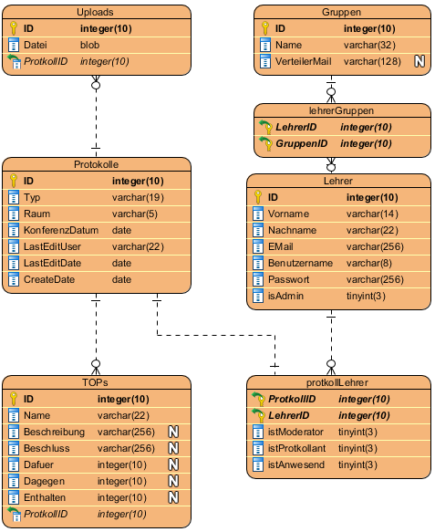

Abbildung 2 ERD

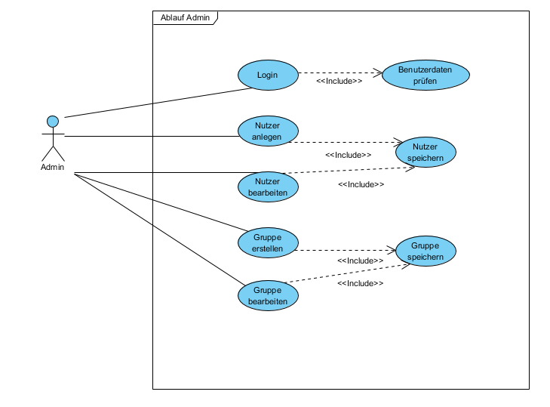

Abbildung 3 Teil des UseCase Diagramms

Im nächsten Schritt wird ein Sequenz-und Aktivitätsdiagramm erstellt, um den Ablauf beziehungsweise die Reihenfolge der Interaktionen sowie die Interaktionen zwischen Objekten darzustellen. (siehe (Abbildung 4) und )

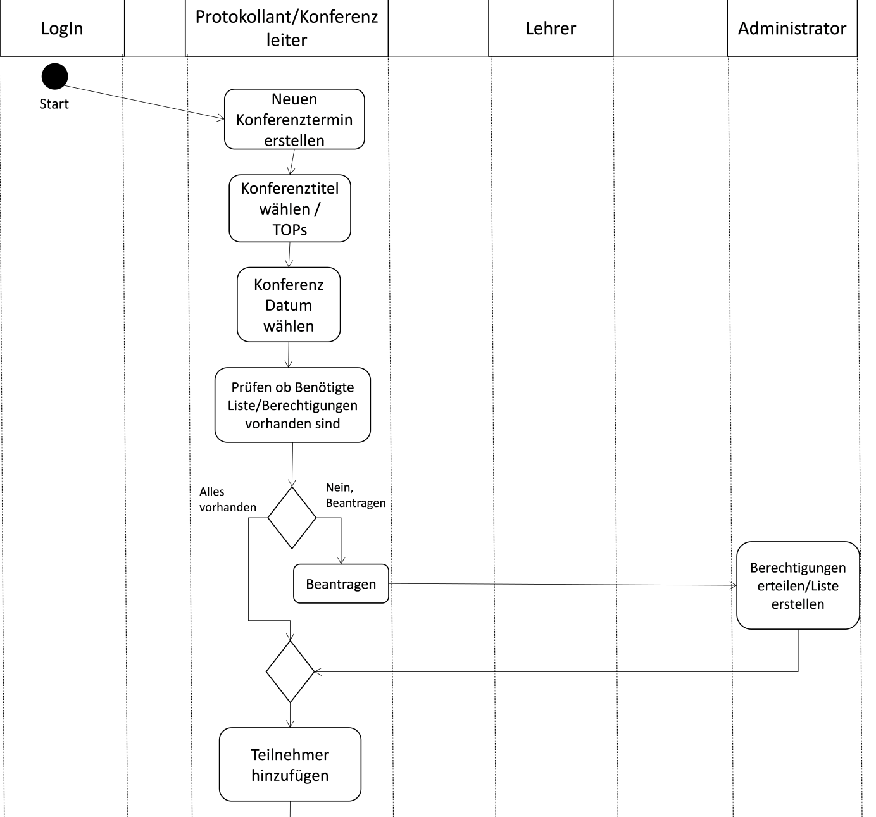

Abbildung 4 Ausschnitt aus dem Aktivitätsdiagramm

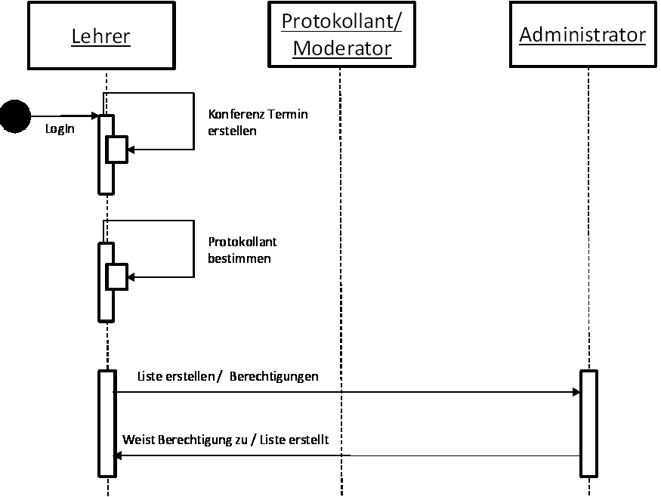

Abbildung 5 Ausschnitt aus dem Sequenzdiagramm

## 4.2 Pflichtenheft

Auszug aus dem Pflichtenheft.

# Zielbestimmung – Einleitung

Es handelt es sich um die Konzeption und Realisierung einer Anwendung, die die Protokollierung von Konferenzen und deren Beschlüsse unterstützt.

## Musskriterien

* Es soll eine Auswahlliste existieren, aus der die Teilnehmer ausgewählt werden können. Diesen soll automatisch eine Einladung per Email geschickt werden.
* Die Teilnehmerauswahl wird durch einen vorher ausgewählten Bereichsvorbelegt.
* Weitere Teilnehmer können hinzugefügt/entfernt werden.
* Die Einladung soll per PDF exportiert und versendet werden.
* In der Einladung, die an die Teilnehmer versendet wird, werden der Raum sowie die Konferenzleiter und Protokollanten angegeben.
* Eingabe des Konferenzdatums.
* Das Datum des Protokolls, das Datum der Konferenz sowie das Datum der letzten Bearbeitung sollen ersichtlich sein.
* Die Konferenzleiter sowie der Protokollant erhalten in der Einladung einen Hinweisauf den Status (Konferenzleiter/Protokollant).

# 5. Implementierungsphase

Anhand des erstellten Pflichtenheftes kann mit der Implementierung des Projektes begonnen werden.

## 5.1 Qualitätssicherung und Nachbesserungen

Nach der Fertigstellung der Webanwendung mit den geforderten Kriterien, fand ein Termin zwischen der Gruppe und dem Kunden statt

Das Ziel der Besprechung war die Qualitätssicherung der Anwendung in Bezug auf die gestellten Anforderungen. Während der Besprechung wurden Testfälle des Testkatalogs durchgeführt.

Die Tests sind positiv ausgefallen.

# 6. Abnahme

## 6.1 Abnahme durch

Die Abnahme erfolgt durch den Kunden

# 7. Fazit

## 7.1 Soll-/Ist-Vergleich

Einladung per Email

Die Einladung wird als PDF per Email versendet.

Status: Erfüllt

Protokollanten und Konferenzleiter erhalten einen zusätzlichen Hinweis

Ein Hinweis der auf die Rolle für die Konferenz aufmerksam macht.

Status: Erfüllt

Liste mit Beschlüssen

Alle Beschlüsse werden in einer Liste dargestellt.

Status: Erfüllt

Beschlüsse sortieren

Die Beschlüsse können nach Schuljahren sortiert werden.

Status: Erfüllt

Freitextfeld

Freitextfeld für Protokolle und Beschlüsse

Status: Erfüllt

Lehrer Status

Anwesenheit und Abwesenheit von Lehrern wird bei der Erstellung der Einladung angezeigt.

Status: Erfüllt

Standard Lehrerkonto Zugang

Zugang über das standard Lehrerkonto

Status: Erfüllt

GSO Design

Status: Erfüllt

Spätere Bearbeitung

Konferenzleiter und Protokollanten können später

Status: Erfüllt

Versionierung

Versionierung der Protokolle und Beschlüsse

Status: Erfüllt

Anlagen Upload

Möglichkeit zum upload von Anlagen

Status: Erfüllt

## 7.2Gewonnene Kenntnisse

Im Zuge des Projektes konnten wir viele Erfahrungen über Datenbanken und dem Erstellen einer Webanwendung sammeln.

# 8. Anhang

## 8.2Aktivitätsdiagramm

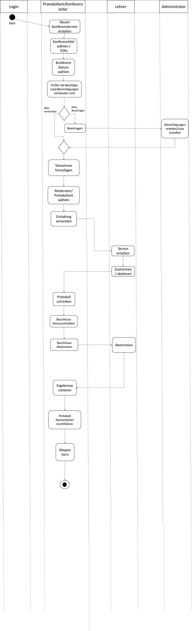

## 8.3Sequenzdiagramm

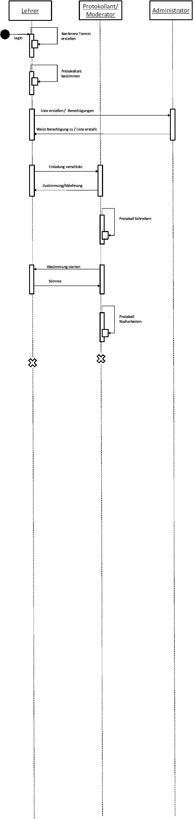

## 8.4 UseCase Diagramm (Admin)



## 8.5 UseCase Diagramm (Bereichsleiter)

## C:\Users\Moorhuhn\Documents\GitHub\OberstufenProjekt\Dokumentation + Diagramme etc\USECASES\bereichsleiter.PNG

## 8.6 UseCase Diagramm (Lehrer)

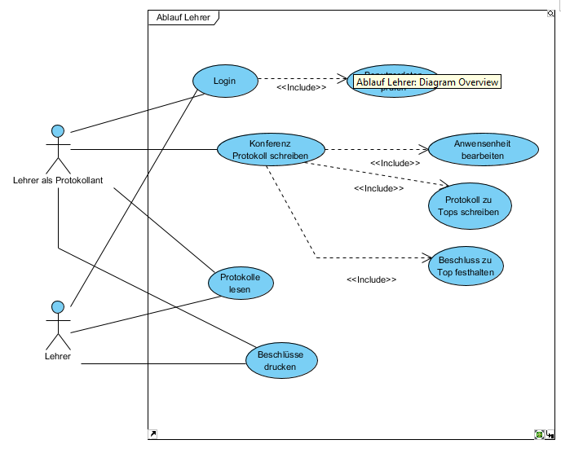

## 8.7 ERD

